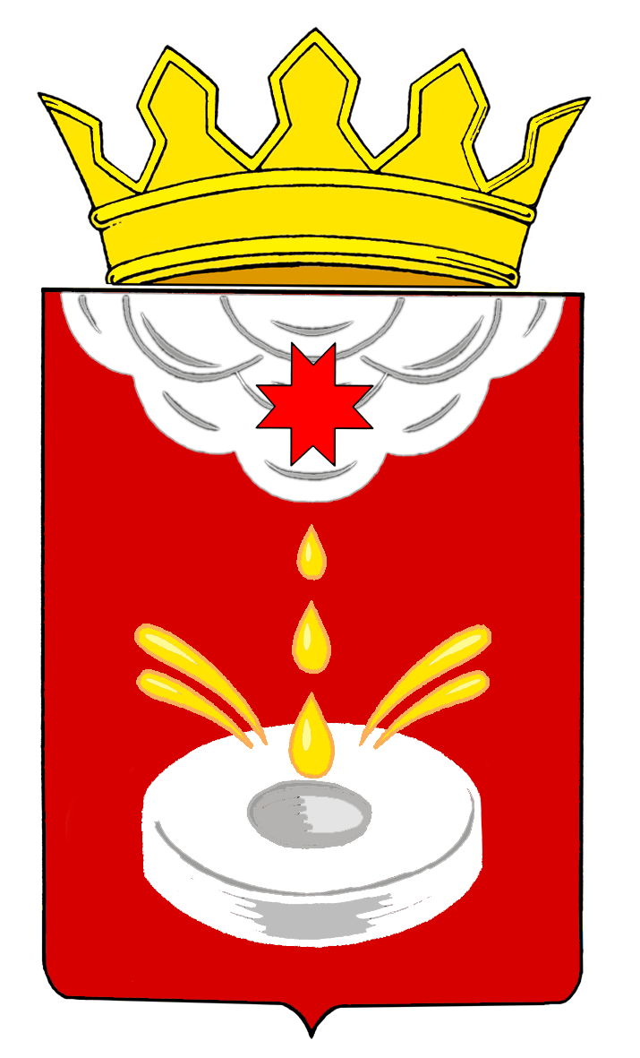
АДМИНИСТРАЦИЯ МУНИЦИПАЛЬНОГО ОБРАЗОВАНИЯ «ЮКАМЕНСКИЙ РАЙОН»
«ЮКАМЕН ЁРОС» МУНИЦИПАЛ КЫЛДЫТЭТЛЭН АДМИНИСТРАЦИЕЗ

П О С Т А Н О В Л Е Н И Е

“ 30 “ декабря 2021 г. № 38
с. Юкаменское

Об утверждении единого перечня сформированных земельных участков

В соответствии с частью 3 статьи 3 Закона УР от 16.12.2002 № 68-РЗ «О бесплатном предоставлении земельных участков в собственность граждан из земель, находящихся в государственной или муниципальной собственности, расположенных на территории Удмуртской Республики», принимая во внимание постановление Правительства УР от 30.03.2020 г. №83 «Об утверждении Критериев обеспеченности земельных участков, подлежащих включению в единые перечни сформированных земельных участков, планируемых для предоставления гражданам в соответствии с Законом Удмуртской Республики от 16 декабря 2002 года №68-РЗ «О бесплатном предоставлении земельных участков в собственность граждан из земель, находящихся в государственной или муниципальной собственности, расположенных на территории Удмуртской Республики» и Законом удмуртской Республики от 30 июня 2011 года №32-РЗ «О бесплатном предоставлении в собственность молодых семей и молодых специалистов земельных участков из земель, находящихся в государственной или муниципальной собственности, расположенных в границах сельских населенных пунктов на территории Удмуртской Республики», объектами инфраструктуры, руководствуясь Уставом муниципального образования «Юкаменский район», утвержденным решением районного Совета депутатов от 31.05.2005 года № 176, Администрация муниципального образования «Юкаменский район» постановляет:

1. Утвердить единый перечень сформированных земельных участков, планируемых для предоставления гражданам в 2021 году в соответствии с Законом УР № 68-РЗ от 16.12.2002 г. «О предоставлении земельных участков в собственность граждан из земель, находящихся в государственной или муниципальной собственности, расположенных на территории УР» и Законом УР № 32-РЗ от 30.06.2011 г. «О бесплатном предоставлении в собственность молодых семей и молодых специалистов земельных участков из земель, находящихся в государственной или муниципальной собственности, расположенных в границах сельских населенных пунктов на территории УР» по состоянию на 1 октября 2021 г. (прилагается).
2. Разместить данное постановление в «Вестнике нормативно-правовых актов органов местного самоуправления муниципального образования «Юкаменский район», на официальном сайте муниципального образования «Юкаменский район».
3. Контроль за исполнением настоящего постановления возложить на заместителя главы Администрации муниципального образования «Юкаменский район» по строительству и муниципальному хозяйству Касимова Д.Р.

Глава
муниципального образования
«Юкаменский район» К.Н. Бельтюков

Приложение 1
к постановлению Администрации муниципального
образования «Юкаменский район»
от _______.2021 г. № _____
Единый перечень
сформированных земельных участков, планируемых для предоставления гражданам в 2020 году в соответствии с Законом УР № 68-РЗ от 16.12.2002 г. «О предоставлении земельных участков в собственность граждан из земель, находящихся в государственной или муниципальной собственности, расположенных на территории УР» и Законом УР № 32-РЗ от 30.06.2011 г. «О бесплатном предоставлении в собственность молодых семей и молодых специалистов земельных участков из земель, находящихся в государственной или муниципальной собственности, расположенных в границах сельских населенных пунктов на территории УР» по состоянию на 1 октября 2021 г.

№ п/п | Местоположение земельного участка | Площадь земельного участка,  кв. м | Кадастровый номер | Категория земель | Разрешенное использование
1 | УР, Юкаменский район, с. Ежево, ул. Верхняя Набережная, д.15 | 1793 | 18:23:032001:231 | Земли населенных пунктов | Для строительства индивидуального жилого дома
2 | УР, Юкаменский район, д. Палагай, ул. Лесная | 1608 | 18:23:000000:824 | Земли населенных пунктов | Для индивидуального жилищного строительства (2.1)

